姓名 | 学号 | Github账号 | 分工 | 成绩
高东旭 | 201492069 | 1306494066@qq.com | 组长，用户代码编写，总体设计和链接项目各模块
杨俊臣 | 201492345 | 727409864@qq.com | 组员，需求分析，概要设计和网站首页编写
田乃圆 | 201492427 | 756581487@qq.com | 组员，管理员代码编写，程序测试
李彪 | 201492216 | LeeBiu@163.com | 组员，数据库设计，存储代码编写

开源软件基础课程报告

报告题目 | 基于B/S架构二手交易市场
项目网址 | https://github.com/gaodongxu/SecondaryMarket
完成日期 | 2018年1月7日

大连理工大学软件学院
目 录

引言：------------------------------------------------------------------------------------------------------ 1
1需求分析------------------------------------------------------------------------------------------------- 2
1.1数据流图-----------------------------------------------------------------------------------2
1.2功能结构图--------------------------------------------------------------------------------3
1.3数据字典----------------------------------------------------------------------------------- 4
1.4安全性和完整性要求--------------------------------------------------------------------5
2概念结构设计------------------------------------------------------------------------------------------- 5
E-R图:------------------------------------------------------------------------------------------------ 6
3数据库详细设计---------------------------------------------------------------------------------------- 6
4功能操作测试------------------------------------------------------------------------------------------- 8
4.1用户操作-----------------------------------------------------------------------------------8
4.2管理员操作-------------------------------------------------------------------------------12
5存储过程等相关代码实现--------------------------------------------------------------------------- 13
6课程感悟总结---------------------------------------------------------- 20

引言：
二手交易平台是针对注册会员、游客、系统管理员来设计的专门为解决二手商品交易提供一站式服务的系统。二手交易平台需求分析文档是对系统业务及业务流程进行的详细的描述。目的是为了确立该系统开发的范围基线，为验收系统功能提供依据，为设计和开发阶段提供指导和参考。
系统简介
校园二手交易网为用户提供了一个二手交易的平台。根据大中学校商品情况及学生的实际需求，系统的主要功能模块为信息搜索、发布信息、用户注册登陆、管理后台等。在网站的设计中，分为前台和后台两个部分设计，前台主要用于提供用户注册和登陆、发布供求信息、查询供求信息、用户留言等功能，后台主要功能有：用户管理、供求信息管理、信息分类管理等。系统还可提供用户对自己发表的供求信息的删除，收藏，以及用户信息的修改功能，可以方便用户对自己基本信息的管理。
通信接口：（必要计算机网络协议）
系统中用到的网络通信协议如下：
（1）TCP/IP网络协议。
（2）通讯采用UDP协议。
（3）HTTP协议。

主要参考书籍：
《开源魅力：面向Web开源技术整合开发与实战应用》作者：马洪江,周相兵,佘堃；出版社：清华大学出版社
《软件工程导论》（第六版）作者：张海藩
《软件工程项目管理》作者：张青；出版社：电子科技大学出版社

1需求分析
经分析，总结出用户界面包含的逻辑特征如下：
（1）界面规范应遵循WEB软件界面的规范，界面风格简洁明快，素雅大方；
（2）页面的布局，按与用户的交互需求不同，划分为不同的功能区域，实现和用户 之间的友好交互；
（3）后台各管理模块的不同管理功能操作界面，采用在不同窗口进行管理，各功能操作切换比较简单又相对独立。
（4）提供信息反馈，如提供用户当前登录状态信息；
（5）提供简单的错误处理；
设计思想遵循以下几点：
（1）采用B/S模式进行开发，其优点是后台与前台处理层次分明，而且符合众多已经习惯网页方式的用户。
（2）采用面向对象进行开发和设计。运用面向对象技术的前提就是对整体系统的高度和准确抽象，通过它可以保证系统有良好的框架，进而给商品带来比较强的稳定性和它的运行效率。
（3）采用模块化的设计。模块化的设计要求是将整个系统划分为每个小的模块，有利于程序代码的重载，简化程序设计和实现过程。
（4）简单方便的系统界面。设计简单友好的系统界面，方便用户较快的适应系统的操作。
1.1数据流图

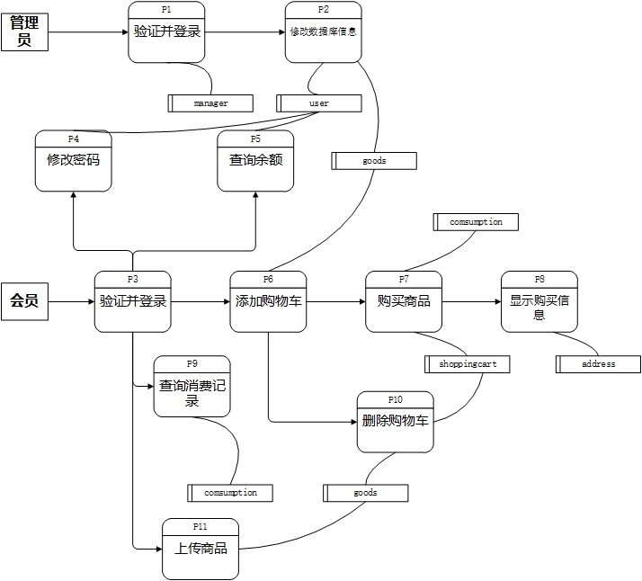
图1-1数据流图

1.2功能模块图

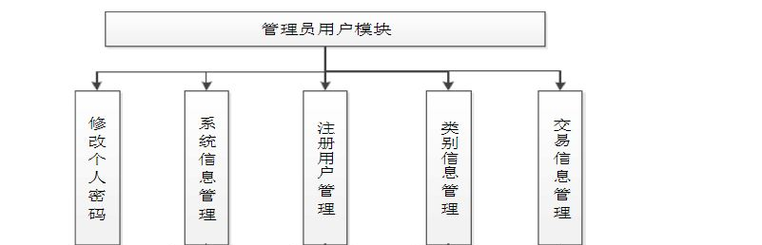

1.3数据字典

1.3.1数据流
1.名称：登录信息
组成：用户名+密码
起点：会员、管理员
终点：验证并登录
- 名称：购买商品
组成：用户名、商品ID
起点：添加购物车
终点：购买商品

1.3.2存储过程
- 名称：修改密码
组成：用户名、密码
起点：会员
终点：user
- 名称：查询余额
组成：用户名、余额
起点：user
终点：会员
- 名称：查看消费记录
组成：用户名、商品ID
起点：consumption
终点：会员
- 名称：修改数据库信息
组成：用户名
起点：管理员
终点：user、goods

1.4安全性和完整性要求
安全性和完整性要求： 通过设置外键，建立它们之间的关系，并使它们级联更新相关的字段，级联删除相关的记录。对于构成了环的级联更新或删除，而不能建立级联更新或删除的，通过建立触发器，使得它们保持数据的完整性。通过不同权限的人登录而设置其对数据的增删改的权限增强数据的安全性。

2概念结构设计
概念设计是指在数据分析的基础上自下向上的建立一整个系统的数据库概念结构，要从用户的角度进行视图的设计，然后再将视图集成，最后要对集成的结构分析优化最终得到一个结果。数据库的概念结构设计一般采用实体—联系（E-R）模型设计方法。E-R模型法的组成元素有：实体、属性、联系，E-R模型用E-R图表示，主要是提示用户工作环境中所提及的事物，属性就是对实体特性的叙述。概念设计的目的是产生与企业组织信息要求相适应的数据库概念结构，即概念模式。概念模式则是与数据库逻辑结构独立的，与支持数据库的DBMS独立，并且不依赖于计算机系统的。

E-R图:

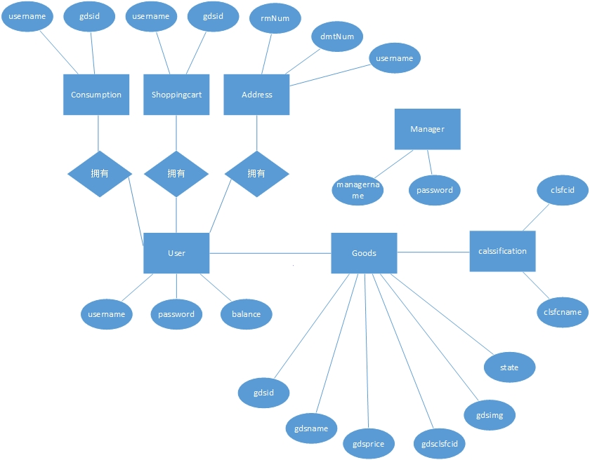

3数据库详细设计
注：
PK----Primary Key NN----Not Null UQ----Unique B----Binary UN----Unsigned ZF----Zero Fill AI----Auto Increment G-----Generated

User表：
该表记录了用户姓名，用户的密码，以及余额

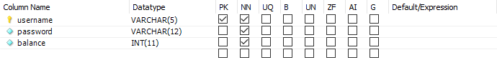

Address表：
该表记录了用户名、用户所在寝室楼号以及寝室号，同时用户名是外键

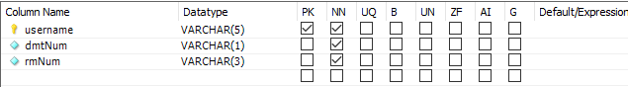

Shoppingcart表：
该表记录了商品id、用户名 ，且二者均是外键

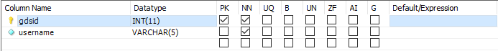

Mananger表：
该表记录了管理员姓名、密码

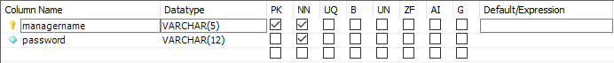

Goods表：
该表记录了商品id、商品名称、商品价格、商品图片、商品卖家姓名、商品分类id、
商品状态，商品卖家、商品分类id是外键

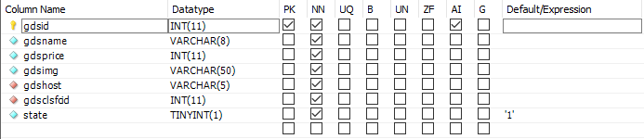

Consumption表：
该表记录了商品id、用户名

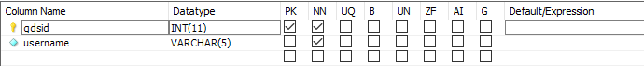

Classification表：
该表记录了商品分类id、分类名称

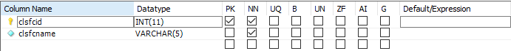

4功能操作测试
4.1用户（会员）操作
用户登录
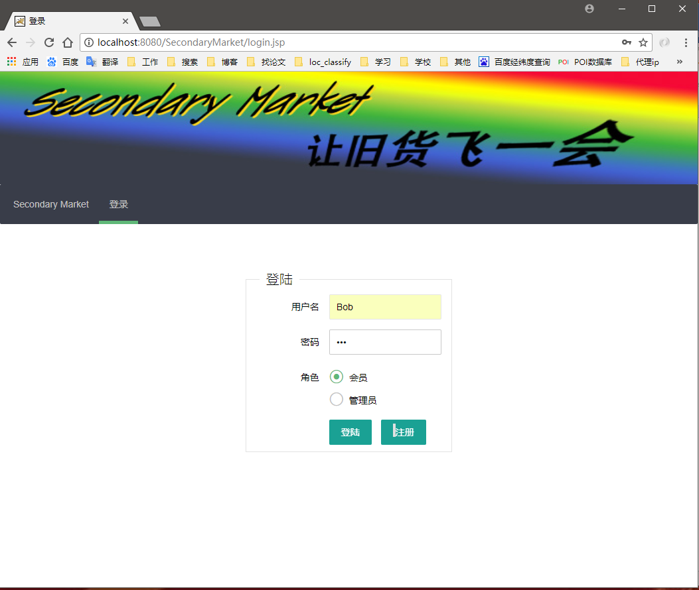
登陆后的商城主页
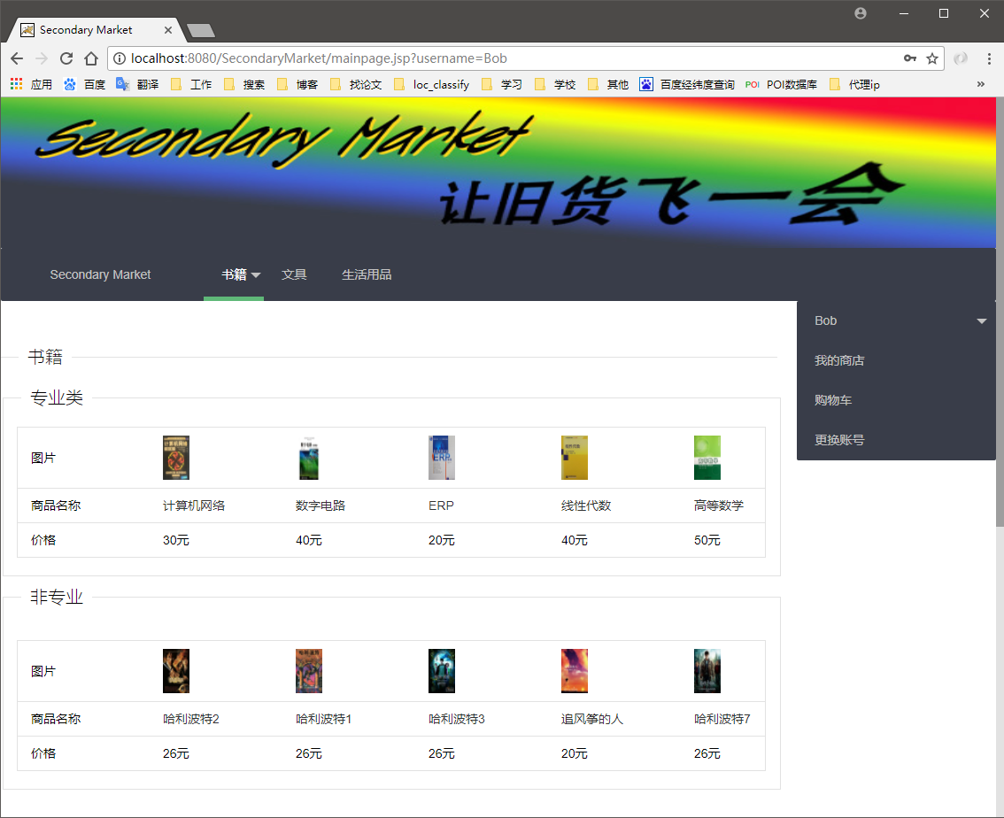
买家购买商品，加入到购物车
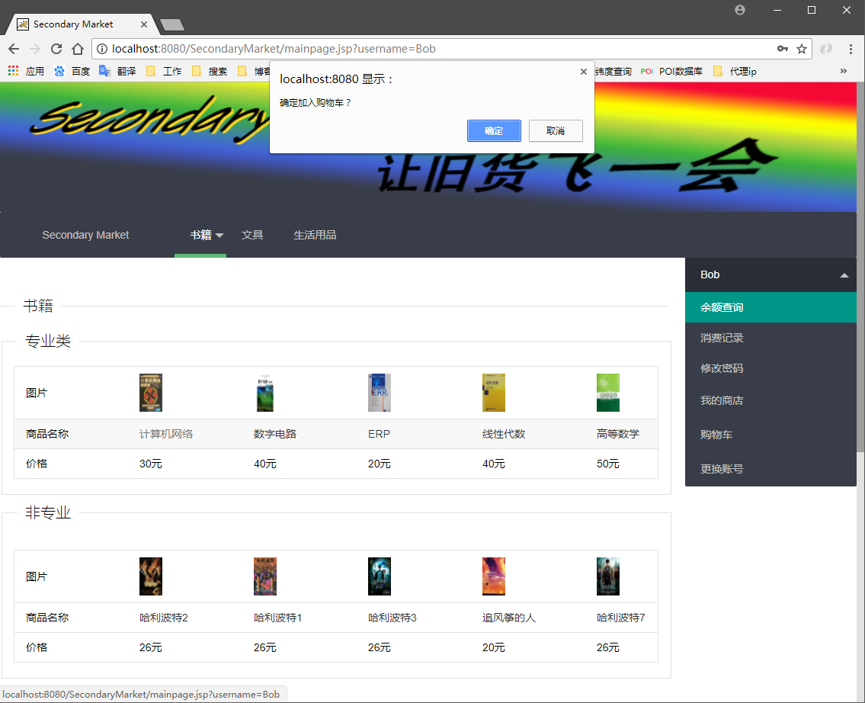
先查看自己账户余额，加入购物车后可以直接在购物车提交订单购买，点击购买按钮进行购买，购买之后商品从购物车消失；返回商城主页，已被购买的商品，从商城主页消失，再次查看账户余额也会有相应的减少。

卖家出售自己的二手货；查看我的商店，添加商品，填写价格，联系方式等相关信息即可发布出售的商品信息。
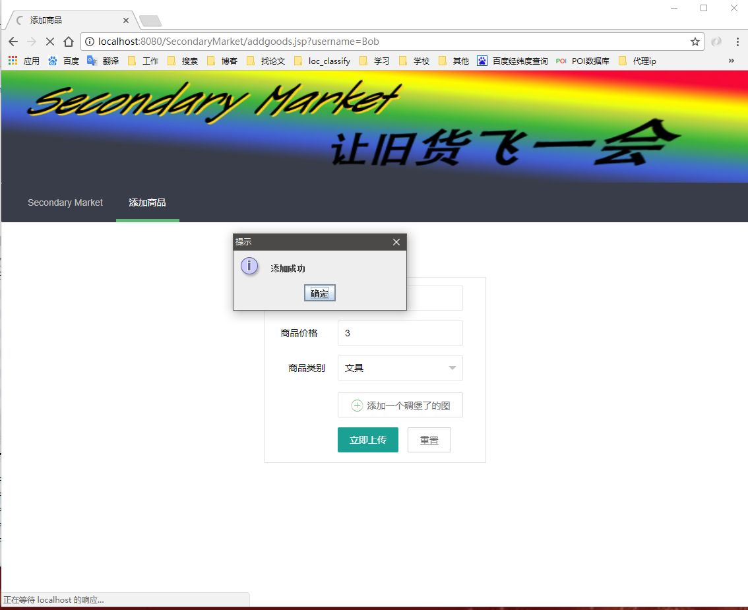
用户也可以自己管理自己账号信息，如更改“我的商店”，修改用户登录密码
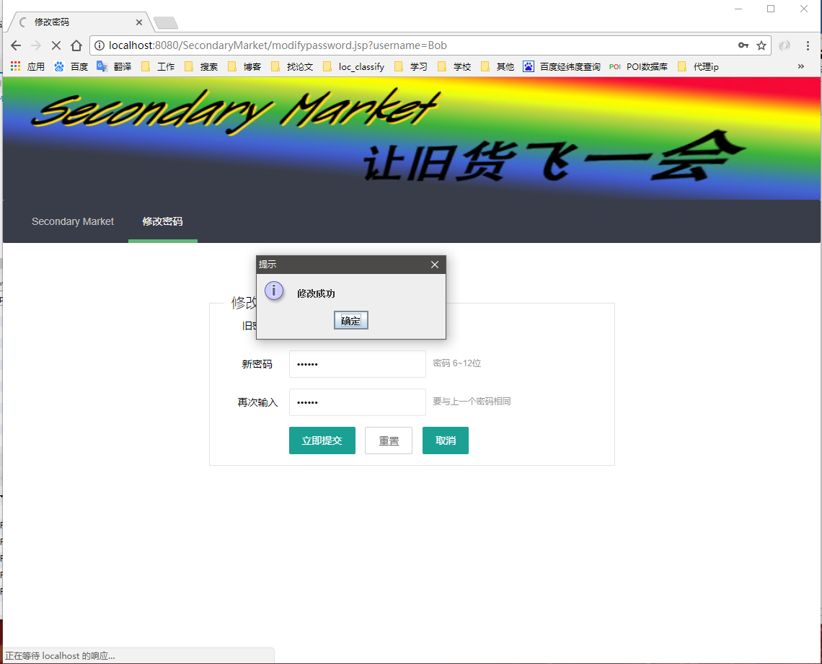
4.2管理员操作：
管理员登录
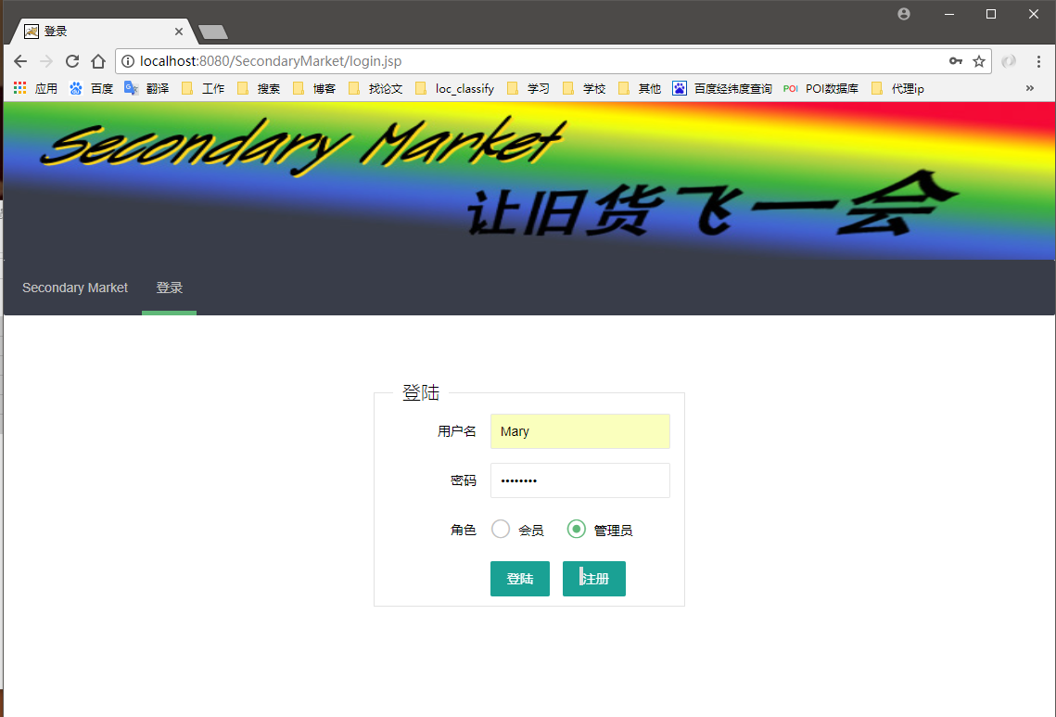
管理二手交易网站商品信息
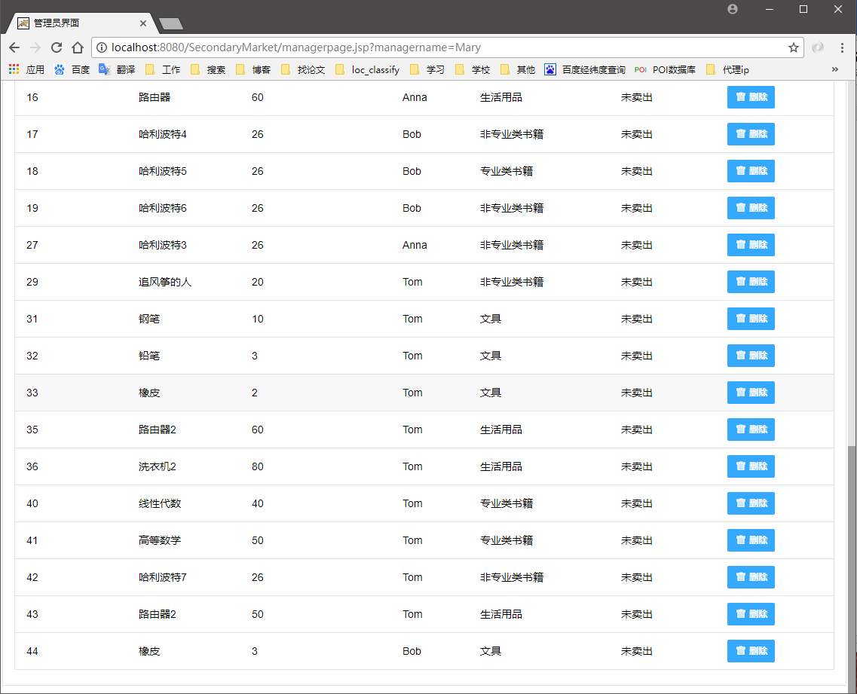
管理用户
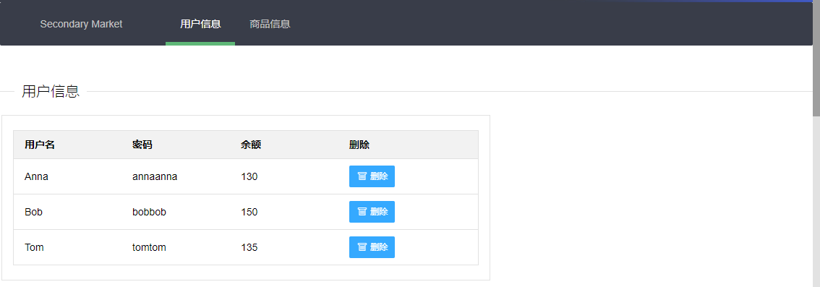
删除Bob用户后
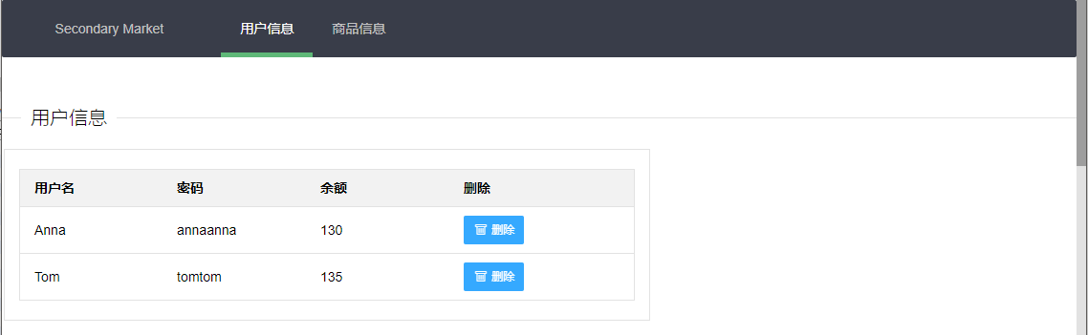

5存储过程等相关代码实现
-- MySQL dump 10.13 Distrib 5.7.18, for Win64 (x86_64)
--
-- Host: localhost Database: secondarymarket
-- ------------------------------------------------------
-- Server version 5.7.18-log

/*!40101 SET @OLD_CHARACTER_SET_CLIENT=@@CHARACTER_SET_CLIENT */;
/*!40101 SET @OLD_CHARACTER_SET_RESULTS=@@CHARACTER_SET_RESULTS */;
/*!40101 SET @OLD_COLLATION_CONNECTION=@@COLLATION_CONNECTION */;
/*!40101 SET NAMES utf8 */;
/*!40103 SET @OLD_TIME_ZONE=@@TIME_ZONE */;
/*!40103 SET TIME_ZONE='+00:00' */;
/*!40014 SET @OLD_UNIQUE_CHECKS=@@UNIQUE_CHECKS, UNIQUE_CHECKS=0 */;
/*!40014 SET @OLD_FOREIGN_KEY_CHECKS=@@FOREIGN_KEY_CHECKS, FOREIGN_KEY_CHECKS=0 */;
/*!40101 SET @OLD_SQL_MODE=@@SQL_MODE, SQL_MODE='NO_AUTO_VALUE_ON_ZERO' */;
/*!40111 SET @OLD_SQL_NOTES=@@SQL_NOTES, SQL_NOTES=0 */;
--
-- Table structure for table `address`
--
DROP TABLE IF EXISTS `address`;
/*!40101 SET @saved_cs_client = @@character_set_client */;
/*!40101 SET character_set_client = utf8 */;
CREATE TABLE `address` (
`username` varchar(5) NOT NULL,
`dmtNum` varchar(1) NOT NULL,
`rmNum` varchar(3) NOT NULL,
PRIMARY KEY (`username`),
CONSTRAINT `username2` FOREIGN KEY (`username`) REFERENCES `user` (`username`) ON DELETE CASCADE ON UPDATE CASCADE
) ENGINE=InnoDB DEFAULT CHARSET=utf8;
/*!40101 SET character_set_client = @saved_cs_client */;
--
-- Dumping data for table `address`
--
LOCK TABLES `address` WRITE;
/*!40000 ALTER TABLE `address` DISABLE KEYS */;
INSERT INTO `address` VALUES ('Jame','2','405'),('James','6','211'),('Jim','4','6'),('Lily','3','521'),('Lucy','4','846'),('Tom','5','456');
/*!40000 ALTER TABLE `address` ENABLE KEYS */;
UNLOCK TABLES;

--
-- Table structure for table `classification`
--

DROP TABLE IF EXISTS `classification`;
/*!40101 SET @saved_cs_client = @@character_set_client */;
/*!40101 SET character_set_client = utf8 */;
CREATE TABLE `classification` (
`clsfcid` int(11) NOT NULL,
`clsfcname` varchar(5) NOT NULL,
PRIMARY KEY (`clsfcid`)
) ENGINE=InnoDB DEFAULT CHARSET=utf8;
/*!40101 SET character_set_client = @saved_cs_client */;

--
-- Dumping data for table `classification`
--

LOCK TABLES `classification` WRITE;
/*!40000 ALTER TABLE `classification` DISABLE KEYS */;
INSERT INTO `classification` VALUES (1,'专业类'),(2,'非专业类'),(3,'文具'),(4,'生活用品');
/*!40000 ALTER TABLE `classification` ENABLE KEYS */;
UNLOCK TABLES;

--
-- Table structure for table `consumption`
--

DROP TABLE IF EXISTS `consumption`;
/*!40101 SET @saved_cs_client = @@character_set_client */;
/*!40101 SET character_set_client = utf8 */;
CREATE TABLE `consumption` (
`gdsid` int(11) NOT NULL,
`username` varchar(5) NOT NULL,
PRIMARY KEY (`gdsid`),
KEY `gdsid_idx` (`gdsid`),
CONSTRAINT `gdsid` FOREIGN KEY (`gdsid`) REFERENCES `goods` (`gdsid`) ON DELETE CASCADE ON UPDATE CASCADE
) ENGINE=InnoDB DEFAULT CHARSET=utf8;
/*!40101 SET character_set_client = @saved_cs_client */;

--
-- Dumping data for table `consumption`
--

LOCK TABLES `consumption` WRITE;
/*!40000 ALTER TABLE `consumption` DISABLE KEYS */;
INSERT INTO `consumption` VALUES (6,'Tom');
/*!40000 ALTER TABLE `consumption` ENABLE KEYS */;
UNLOCK TABLES;
--
-- Table structure for table `goods`
--
DROP TABLE IF EXISTS `goods`;
/*!40101 SET @saved_cs_client = @@character_set_client */;
/*!40101 SET character_set_client = utf8 */;
CREATE TABLE `goods` (
`gdsid` int(11) NOT NULL AUTO_INCREMENT,
`gdsname` varchar(8) NOT NULL,
`gdsprice` int(11) NOT NULL,
`gdsimg` varchar(50) NOT NULL,
`gdshost` varchar(5) NOT NULL,
`gdsclsfcid` int(11) NOT NULL,
`state` tinyint(1) NOT NULL DEFAULT '1',
PRIMARY KEY (`gdsid`),
KEY `gdshost_idx` (`gdshost`),
KEY `clsfcid_idx` (`gdsclsfcid`),
CONSTRAINT `gdsclsfcid` FOREIGN KEY (`gdsclsfcid`) REFERENCES `classification` (`clsfcid`) ON DELETE NO ACTION ON UPDATE NO ACTION,
CONSTRAINT `gdshost` FOREIGN KEY (`gdshost`) REFERENCES `user` (`username`) ON DELETE CASCADE ON UPDATE CASCADE
) ENGINE=InnoDB AUTO_INCREMENT=40 DEFAULT CHARSET=utf8;
/*!40101 SET character_set_client = @saved_cs_client */;
--
-- Dumping data for table `goods`
--
LOCK TABLES `goods` WRITE;
/*!40000 ALTER TABLE `goods` DISABLE KEYS */;
INSERT INTO `goods` VALUES (1,'计算机网络',100,'img/computer network.jpg','Jim',1,1),(2,'编译原理',100,'img/Compiling principle.jpg','Tom',1,1),(3,'追风筝的人',50,'img/the Kite Runner.jpg','Tom',2,1),(4,'操作系统',100,'img/operating system.jpg','Jame',1,1),(5,'六级真题',80,'img/CET6.jpg','James',2,1),(6,'四级真题',80,'img/CET4.jpg','James',2,0),(7,'数据结构',100,'img/data structure.jpg','Lucy',1,0),(8,'钢笔',30,'img/pen.jpg','Lily',3,1),(9,'铅笔',10,'img/pencil.jpg','Jim',3,1),(10,'橡皮',5,'img/eraser.jpg','Lucy',3,1),(11,'洗衣机',300,'img/washer.jpg','Lucy',4,1),(12,'路由器',100,'img/router.jpg','Jim',4,1),(14,'软件项目管理',200,'img/software managment.jpg','Lucy',1,1),(15,'系统分析与设计',200,'img/System analysis and design.jpg','Jim',1,0),(16,'UML',200,'img/UML.jpg','James',1,1),(17,'军事理论',50,'img/Military theory.jpg','Jame',1,1),(18,'健康教育',100,'img/Health Education.jpg','Tom',2,1),(19,'新标日',100,'img/New standard Japanese.jpg','Tom',2,1),(20,'社会学',200,'img/sociology.jpg','Lily',2,1),(21,'哈利波特1',200,'img/HarryPotter (1).jpg','Jim',2,1),(39,'书',24,'img/1499955717469.jpg','Tom',1,1);
/*!40000 ALTER TABLE `goods` ENABLE KEYS */;
UNLOCK TABLES;
--
-- Table structure for table `manager`
--
DROP TABLE IF EXISTS `manager`;
/*!40101 SET @saved_cs_client = @@character_set_client */;
/*!40101 SET character_set_client = utf8 */;
CREATE TABLE `manager` (
`managername` varchar(5) NOT NULL,
`password` varchar(12) NOT NULL,
PRIMARY KEY (`managername`)
) ENGINE=InnoDB DEFAULT CHARSET=utf8;
/*!40101 SET character_set_client = @saved_cs_client */;
--
-- Dumping data for table `manager`
--
LOCK TABLES `manager` WRITE;
/*!40000 ALTER TABLE `manager` DISABLE KEYS */;
INSERT INTO `manager` VALUES ('Sun','123456');
/*!40000 ALTER TABLE `manager` ENABLE KEYS */;
UNLOCK TABLES;
--
-- Table structure for table `shoppingcart`
--
DROP TABLE IF EXISTS `shoppingcart`;
/*!40101 SET @saved_cs_client = @@character_set_client */;
/*!40101 SET character_set_client = utf8 */;
CREATE TABLE `shoppingcart` (
`gdsid` int(11) NOT NULL,
`username` varchar(5) NOT NULL,
PRIMARY KEY (`gdsid`),
KEY `gdsid_idx` (`gdsid`),
CONSTRAINT `gds_id` FOREIGN KEY (`gdsid`) REFERENCES `goods` (`gdsid`) ON DELETE NO ACTION ON UPDATE NO ACTION
) ENGINE=InnoDB DEFAULT CHARSET=utf8;
/*!40101 SET character_set_client = @saved_cs_client */;
--
-- Dumping data for table `shoppingcart`
--
LOCK TABLES `shoppingcart` WRITE;
/*!40000 ALTER TABLE `shoppingcart` DISABLE KEYS */;
INSERT INTO `shoppingcart` VALUES (7,'Tom'),(15,'Tom');
/*!40000 ALTER TABLE `shoppingcart` ENABLE KEYS */;
UNLOCK TABLES;
--
-- Table structure for table `user`
--
DROP TABLE IF EXISTS `user`;
/*!40101 SET @saved_cs_client = @@character_set_client */;
/*!40101 SET character_set_client = utf8 */;
CREATE TABLE `user` (
`username` varchar(5) NOT NULL,
`password` varchar(12) NOT NULL,
`balance` int(11) NOT NULL,
PRIMARY KEY (`username`)
) ENGINE=InnoDB DEFAULT CHARSET=utf8;
/*!40101 SET character_set_client = @saved_cs_client */;
--
-- Dumping data for table `user`
--
LOCK TABLES `user` WRITE;
/*!40000 ALTER TABLE `user` DISABLE KEYS */;
INSERT INTO `user` VALUES ('Jame','1q2w3e',2000),('James','1q2w3e',3000),('Jim','1q2w3e',2000),('Lily','1q2w3e',1000),('Lucy','1q2w3e',1000),('Tom','123456',140);
/*!40000 ALTER TABLE `user` ENABLE KEYS */;
UNLOCK TABLES;
/*!40103 SET TIME_ZONE=@OLD_TIME_ZONE */;

/*!40101 SET SQL_MODE=@OLD_SQL_MODE */;
/*!40014 SET FOREIGN_KEY_CHECKS=@OLD_FOREIGN_KEY_CHECKS */;
/*!40014 SET UNIQUE_CHECKS=@OLD_UNIQUE_CHECKS */;
/*!40101 SET CHARACTER_SET_CLIENT=@OLD_CHARACTER_SET_CLIENT */;
/*!40101 SET CHARACTER_SET_RESULTS=@OLD_CHARACTER_SET_RESULTS */;
/*!40101 SET COLLATION_CONNECTION=@OLD_COLLATION_CONNECTION */;
/*!40111 SET SQL_NOTES=@OLD_SQL_NOTES */;

-- Dump completed on 2017-07-18 10:14:01

6课程感悟总结：

李彪：进行开源软件开发的过程也是自我学习与提高的过程。开源软件的共享性使得我们能够从他人的工作中获得实惠。通过对他人的工作的学习，也让我们自身的实力有了更清晰的认识，从而得到了提高。开源软件的魅力不在代码本身，而是在于其开发方式，即允许所有程序员参与开发的开放源代码哲学，与他人共享自己的开发成果，于是开源社区不断扩大，创新浪潮高涨。众人拾柴火焰高，大家都参与下能产生idea的碰撞，为软件的发展提供更多的出路。而且在软件规模需求越来越大的今日，很多东西也不是靠个人力量能够完成的。另一方面，人多就得做好协调沟通。否则反而影响效率。过于集中限制个人风格的发挥，而过于民主导致效率低下。这都需要根据规模和人员不断进行调整才能达到较好的平衡。所以本课程在作业分组安排上规定不超过5个人很好地达到平衡。有一点也值得注意。开源软件因为缺乏商业投资，在某些领域缺少成熟的软件。这就需要我们不断提升自我代码编程能力，敢于创新，在开源社区贡献自己的力量。

杨俊臣：通过对开源软件基础的学习，对于程序员这个行业有了一个了解。同时学会了使用Github这个平台并与组员在其上一起交流。虽然学习的过程需要付出辛苦，但总的来说收获了新知识，掌握了新技能还是很开心的。这些知识在以后的学习工作中都会对自己有很大的帮助。

田乃圆：通过学习开源软件基础这门课程，我了解到了开源的基本概念和开源软件开发的重要性。开源软件，简称OSS，具备免费使用和公布源代码的主要特征。现在开源软件和技术很多，如Linux，mysql，C++、Java等编程语言，Bootstrap、JQuery等；开源并不意味着散漫，开源是一种影响力，开源软件是为了解决问题。在编程过程中，借鉴别人的开源代码可以提高效率，节省时间，而且软件编程，拿来主义的作用很大：代码交换方便，可行的例程序用处大，借鉴现成少走弯路。学习开源软件基础门课，受益匪浅。

高东旭：这次大作业的经历让我深刻体会到了团队合作的重要性。我们每个人都有自己负责的部分，只有互相经常进行深入的交流和沟通，才能把我们每个人写的部分完美务求的组合起来。每个人都应该有奉献精神，只有大家都在朝着一个目标不停的努力，努力的做好自己该做的，其他人遇到了困难也互相帮助，这样才是一个好的团队。最后，要懂得分享。开源软件是软件制作者具有分享精神，我们团队之间的分享就是分享自己所学的知识，促进大家共同的进步。

